Jining花儿笑

一学期的课程结束了，我从刚开始的毫无文采，逻辑混乱，从没有想过故事，写完文章自己都不敢看的人到现在文章有了逻辑，有一点文采，知道故事难写，能坚持到最后做了不尽如人意的BP，非常感谢过程中教练、队长和各位楼下的小伙伴对我的鼓励和建议，这对我太重要！在我觉得自己写的特别差的时候表扬了我的亮点，给我力量；在我有心流写的被夸得飞起来时一针见血地指出我的缺点，让我冷静并意识到自己的问题。写完以后的反馈对我很重要，从这个过程中，我进步很大，我明白写作真的可以放大一个人的缺点，比如我平时说话就没有逻辑，写文章也是，比如我说话没重点，比如我总喜欢喋喋不休地表达自己，却很少站在对方考虑问题，这些都在我写的千字文中暴露无疑，坚持下来，收获很大。

具体如下：

aliss队长一直督促我们写作，无私地默默付出。感谢aliss队长。在写作上，写完第一个个人小传，我不敢看我的文章，干巴巴，心情很低落，但队长@aliss从我的文章中找到一点夸奖——有清晰的组块，我心里又看见一点光明，我的文章也不是完全一无是处。谢谢队长aliss。

文茵教练点评说我的文章虽然有组块，但逻辑不清晰，没有一个主线，并具体举例子可以怎么写。我突然对如何让我的文章更饱满有点感觉了，这对我写的第二个版本的个人小传特别有启发。谢谢文茵教练。

我写第二个版本个人小传，有点心流的感觉，仿照“一生的故事”，用梦里梦外转换。阿杰教练非常耐心地剖析，一针见血地指出了我的问题，虽然我给第一版的小传穿上了时空变形的外衣，但并没有改变它没有逻辑的本质，具体见下面附件，太感动。另外，在zoom会议时我提出怎么用卡片拆解电影时，阿杰教练耐心地告诉我应该怎么写卡片，带我真正走上了写卡片的道路。谢谢阿杰教练。

凋寒教练来我们组巡山时，非常细致全面地点评我写的情诗，讲了里面写的好的是哪些，应该怎么用时空变形改，并且火眼金睛地看出我的春夏秋冬是硬凑的，很受启发。调函教练对我写的《捉鱼记》的点评，让我一下子明白了为什么我想事情的时候觉得很有趣，写出来却干巴巴，因为我忘了描述场景中的人，比如捉鱼时每个人脸上的神情等。调函教练那段时间很疲惫，但依然坚持给我们点评，很受感动。谢谢调函教练。（可惜我最近手机挂掉了，微信聊天记录没了，心痛，截不了图了）

另外，有一次小组讨论，很幸运跟调总分到一组，她跟我们解释了什么叫踌躇，并引导我们快速写作，但我忐忑写完一个版本时，调总不吝表扬也让我对自己更有信心。

谢谢各位教练的精心准备和分享，听教练讲解时，经常有，哇，原来是这个意思啊，明白了的感觉，谢谢各位教练。

### 此外，谢谢小伙伴们@[Ashleytl](https://github.com/Ashleytl) @[hiwumi](https://github.com/hiwumi)@[jane-l-o-v-e](https://github.com/jane-l-o-v-e)@[hellomandy](https://github.com/hellomandy) 对我的鼓励和建议，你们的反馈对我很重要。

### 谢谢陆莹引领我进入了认知写作学这样一个神奇的世界，并给我们BP，组织大家相聚，谢谢采撷一直陪伴我琢磨BP，合作很愉快，不抛弃不放弃，收获很多，谢谢与丹萌的相识，一个点子如瀑布喷薄而出的宝宝。

Ch0 aliss

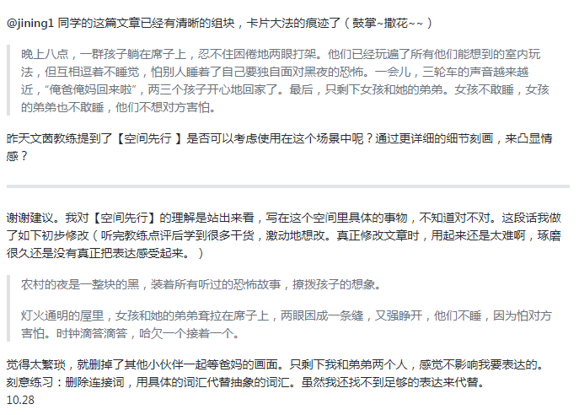

Ch0文茵

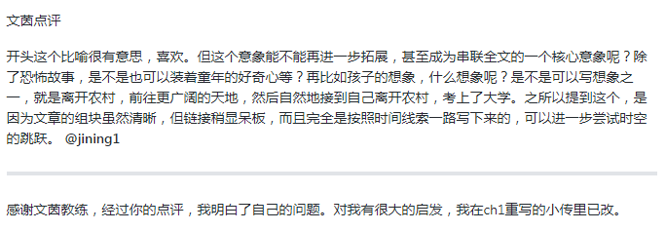

Ch1阿杰教练

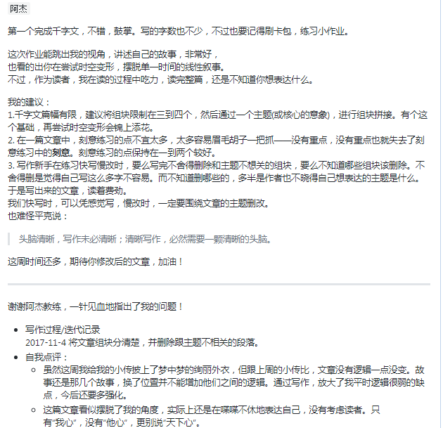

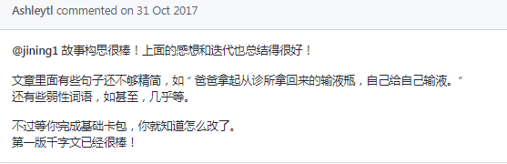

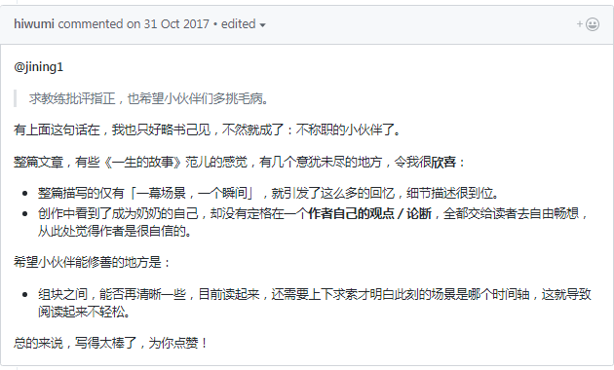

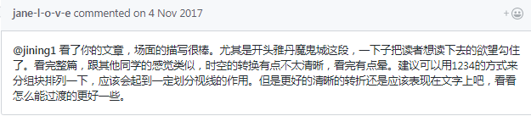

**Ch3** [**hellomandy**](https://github.com/hellomandy)

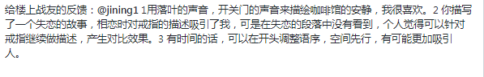

悦悦教练的“你就是太贪心了，为什么一次要写完，以后要写的文章还很多，留到下次再写嘛”一下子把我点醒，谢谢悦悦教练。

青豆老师每次都认真准备，讲的很清晰，让我明白了很多不明白的知识点，比如登山的隐喻，后来我就运用到写读书笔记中。谢谢青豆教练。

田捷教练的分享讲的很透彻，曾经讲过的“可以在生活中观察每个作家或者自己偏向于什么样的层次隐喻”对我启发很大，我发现我是上位层次隐喻，看书方向有了，谢谢田捷教练。

已然成为十二教练的小迷妹，点评一针见血，个性洒脱，人见人爱

感谢罗颖教练为我们开小差，乐于分享，热情洋溢，我问的问题，罗颖教练耐心详细地解答，视频快要结束时，罗颖教练讲话越来越快，太可爱了，谢谢罗颖教练。

欣怡教练美美哒，感谢分享的《孩子们的诗》，开启了我写诗的热情，写了人生第一首诗。